**LANDGANGSINFORMATIONEN SISTRANDA / HAMMARVIKA /   
INSEL FRØYA / NORWEGEN**

|  |  |
| --- | --- |
| **Montag,**  **12.08.2024** | **Frøya** ist eine Insel, die vor der Küste Mittelnorwegens im Nordmeer liegt. Mit einigen umliegenden Inseln bildet sie die westlichst gelegene Kommune (Gemeinde) im Fylke Trøndelag. Verwaltungssitz ist das Dorf Sistranda an der Ostküste der Insel mit ca. 1050 Einwohnern. Weitere Siedlungen sind Bogøyvær, Sula, und Mausund an der Nordküste sowie Titran an der Westküste. **Hammarvika** ist ein Dorf in der Gemeinde Frøya im Bezirk Trøndelag. Das Dorf liegt etwa 4 Kilometer südlich des Gemeindezentrums von Sistranda auf der südöstlichen Seite der Insel Frøya. Das 0,58 Quadratkilometer große Dorf hat eine Bevölkerung von 460 Einwohnern. Die Insel Frøya ist 147 km² groß, doch das Areal der Gemeinde beträgt 244 km². Außer der Hauptinsel zählen noch ca. 5.400 kleinere Inseln und Klippen zur Gemeinde. Frøya selbst ist relativ flach mit einem höchsten Punkt der auf 74m liegt. Der größte Teil der Gemeinde gehört zum 1979 eingerichteten Naturreservat Froan, das insgesamt 400 km² groß ist. Im Reservat brüten rund 50 verschiedene Vogelarten. Froan stellt auch das Kerngebiet für den norwegischen Bestand der Kegelrobbe dar.  In den 163 Gewässern der Hauptinsel leben hauptsächlich Forellen. |
| **Pier:**  **Währung:**  **Sehenswertes:** | **MS Amadea** liegt in Sistranda – Frøya an der **Liegestelle: Pier 2**, ca. 1 km vom Zentrum Sistrandas entfernt. Das Zentrum des wesentlich kleineren Ortes Hammarvika ist ca. 5,7 km vom Schiff enfernt.  Die **Norwegische Krone (NOK)** ist die offizielle Landeswährung.  **Aktueller Wechselkurs: 1,- EUR = 11,42 NOK; 100 NOK = 8,76 EUR.**  Es werden auch flächendeckend Kredit- und EC-Karte akzeptiert! In ganz Skandinavien wird vorzugsweise bargeldlos bezahlt. Selbst kleinste Summen werden mit der Karte bezahlt.  Der **Frøya Bygdetun (1)** befindet sich in der Nähe des Kindergarten (Kystbarnehage) von Sistranda und ist für die Öffentlichkeit zugänglich. Das schöne alte Dalastua (Haus das im 19 Jahrhundert auf traditionelle Weise gebaut wurde) liegt idyllisch an der Strandpromenade, umgeben von Wäldern und Lagerhäusern. Das Haus wurde aus Gurvikdal verlegt und stammt aus der ersten Hälfte des 19. Jahrhunderts. Dies gilt auch für das Lagerhaus, während die Scheune von Aursøya stammt. Das Gelände des Hofes ist als Naturerlebnisraum gestaltet - Öffnungszeitenzeiten: 15.00 – 19.00 Uhr, Eintritt frei.  **Schulmuseum Museum für Lokalgeschichte in Norwegen (2)**  Das alte, baufällige Haus auf dem Schulhof der Sistranda-Schule hat schon viele Male dem Wunsch der Politiker nach Abriss widerstanden. Dass es heute noch an seinem Platz steht und zu einem Museum geworden ist, ist hartnäckigen Enthusiasten zu verdanken. Aber auch positiven Politikern, die erkannt haben, dass es eigentlich wichtig ist, das Gebäude zu erhalten und dass es eine Attraktion werden kann. Das Gebäude wurde bereits in den 1870er Jahren errichtet und diente bis zum heutigen Tag als Schulraum. Doch dann wurde es dem Verfall überlassen, und es kam der Wunsch auf, das Gebäude abzureißen und zu entfernen. Die alte Schule hat viele Leben hinter sich. Jetzt sind die beiden Schulräume wieder so hergerichtet, wie sie einmal waren, und es wurden Gegenstände aus der Schulgeschichte Frøyas aus aller Welt gesammelt. Das Gebäude wird in Zukunft auch für Gemeindeversammlungen, Strick Cafe und ähnliches genutzt werden. Öffnungszeit: ab 15.00 Uhr, Eintritt 50 NOK |

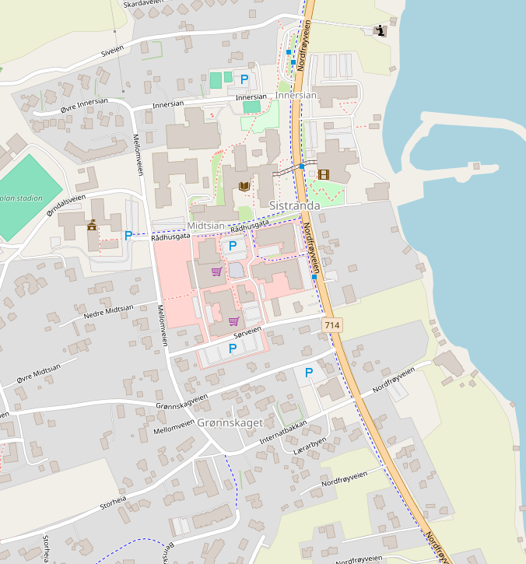

**MS Amadea**

**2**

**1**

Weitere Informationen über die Region finden Sie in Ihrem MARCO POLO Reiseführer ab Seite 61!  
**Ihr Phoenix-Team wünscht Ihnen schöne Eindrücke in Sistranda / Hammarvika / Insel Frøya / Norwegen!  
(Angaben gemäß Agentur & Internet – ohne Gewähr!)**